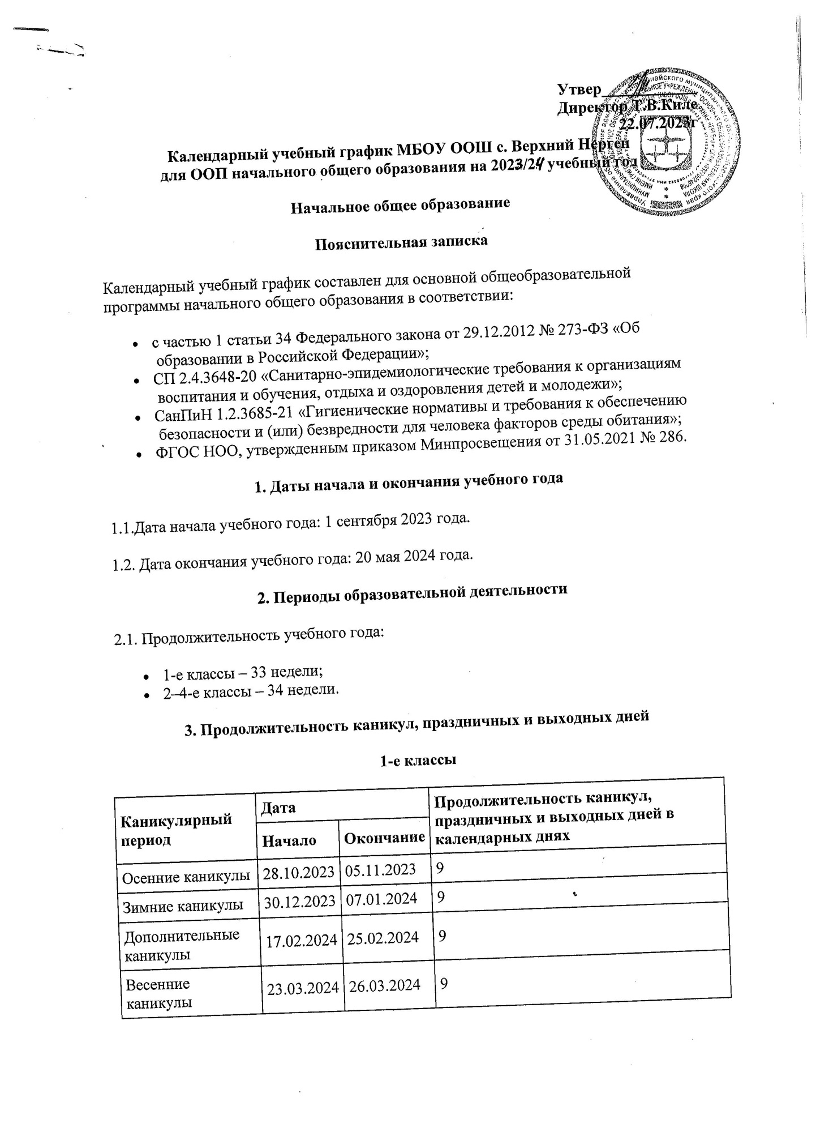

Летние каникулы | 21.05.2024 | 31.08.2024 | 103
Выходные дни |  |  | 37
Из них праздничные дни |  |  | 11
Итого |  |  | 187
2–4-е классы
Каникулярный период | Дата |  | Продолжительность каникул, праздничных и выходных дней в календарных днях
 | Начало | Окончание
Осенние каникулы | 28.10.2023 | 05.11.2023 | 9
Зимние каникулы | 30.12.2023 | 07.01.2024 | 9
Весенние каникулы | 23.03.2024 | 31.03.2024 | 9
Летние каникулы | 21.05.2024 | 31.08.2024 | 103
Выходные дни |  |  | 39
Из них праздничные дни |  |  | 12
Итого |  |  | 181
4. Сроки проведения промежуточной аттестации
Промежуточная аттестация проводится в сроки с 15 апреля 2024 года по 11 мая 2024 года без прекращения образовательной деятельности по предметам учебного плана.
Класс | Учебный предмет | Сроки | Форма промежуточной  аттестации
1-е | Все предметы учебного плана | 15.04–11.05.2024 | Педагогическое наблюдение
2–3-е | Русский язык | 15.04–22.04.2024 | Диагностическая работа
2–3-е | Литературное чтение | 23.04–30.04.2024 | Тестирование
2–3-е | Родной язык | 02.05–07.05.2024 | Диагностическая работа
2–3-е | Литературное чтение на родном языке | 10.05–13.05.2024 | Собеседование
2–3-е | Иностранный язык | 15.04–22.04.2024 | Тестирование
2–3-е | Математика | 23.04–30.04.2024 | Диагностическая работа
2–3-е | Окружающий мир | 02.05–07.05.2024 | Диагностическая работа
2–3-е | Музыка | 10.05–13.05.2024 | Собеседование
2–3-е | Изобразительное искусство | 23.04–30.04.2024 | Собеседование
2–3-е | Технология | 02.05–07.05.2024 | Собеседование
2–3-е | Физическая культура | 10.05–13.05.2024 | Тестирование
4-й | Русский язык | 23.04–30.04.2024 | Диагностическая работа
4-й | Литературное чтение | 15.04–22.04.2024 | Тестирование
4-й | Иностранный язык | 02.05–07.05.2024 | Тестирование
4-й | Математика | 15.04–22.04.2024 | Диагностическая работа
4-й | Окружающий мир | 23.04–30.04.2024 | Диагностическая работа
4-й | Основы религиозных культур и светской этики (4-й класс) | 02.05–07.05.2024 | Собеседование
4-й | Музыка | 10.05–13.05.2024 | Собеседование
4-й | Изобразительное искусство | 15.04–22.04.2024 | Собеседование
4-й | Технология | 23.04–29.04.2024 | Собеседование
4-й | Физическая культура | 03.05–06.05.2024 | Тестирование
5. Дополнительные сведения
5.1. Распределение образовательной недельной нагрузки
Образовательная деятельность | Недельная нагрузка (5-дневная учебная неделя)  в академических часах
 | 1-е классы | 2-е классы | 3-и классы | 4-е классы
Урочная | 21 | 23 | 23 | 23
Внеурочная | 5 | 6 | 8 | 8
5.2. Расписание звонков и перемен
1-е классы
Образовательная деятельность | Сентябрь–октябрь | Ноябрь–декабрь | Январь–май
1-й урок | 8:30–9:05 | 8:30–9:05 | 8:30–9:10
1-я перемена | 9:05–9:15 | 9:05–9:15 | 9:10–9:20
2-й урок | 9:15–9:50 | 9:15–9:50 | 9:20–10:00
Динамическая пауза | 9:50–10:30 | 9:50–10:30 | 10:00–10:40
3-й урок | 10:30–11:05 | 10:30–11:05 | 10:40–11:20
3-я перемена | – | 11:05–11:15 | 11:20–11:30
4-й урок | – | 11:15–11:50 | 11:30–12:10
4-я перемена | – | 11:50–12:00 | 12:10–12:20
5-й урок | – | – | –
Перерыв между уроками и занятиями внеурочной деятельности | 55 минут | 30 минут | 40 минут
Внеурочная деятельность | С 12:00 | С 12:30 | С 13:00
2–4-е классы
Урок | Продолжительность урока | Продолжительность перемены
1-й | 8:30–9:10 | 10 минут
2-й | 9:20–10:00 | 10 минут
3-й | 10:10–10:50 | 20 минут
4-й | 11:10–11:50 | 10 минут
5-й | 12:00–12:40
Перерыв между уроками и занятиями внеурочной деятельности – 40 минут
Внеурочная деятельность | С 13:20 | –
5.3. Режим работы образовательной организации
Период учебной деятельности | 1-е классы | 2–4-е классы
Учебная неделя (дней) | 5 | 5
Урок (минут) | 35 – 40 | 40
Перерыв (минут) | 10 – 40 | 10 – 20
Периодичность промежуточной аттестации | 1 раз в год | 1 раз в год

